Кировское областное государственное общеобразовательное бюджетное учреждение «Школа-интернат для обучающихся с ограниченными возможностями здоровья №1 г. Белая Холуница»
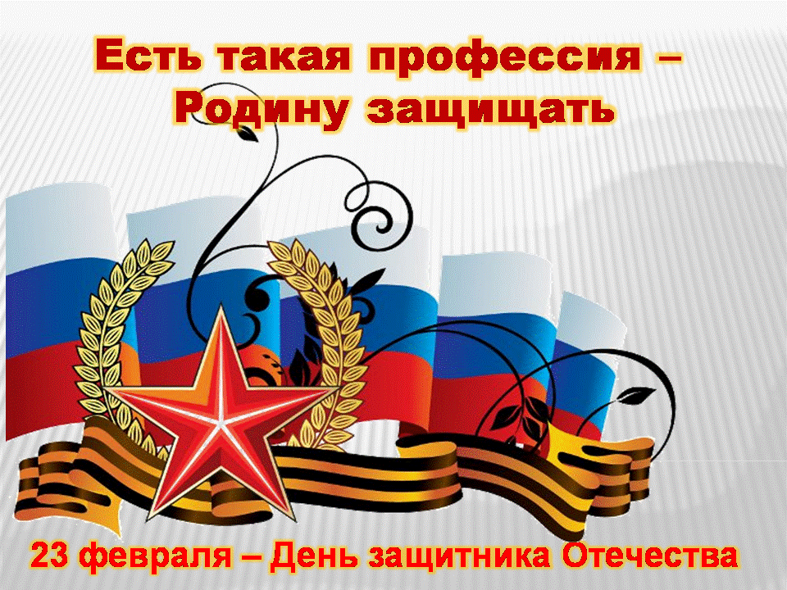
Игра.

«День защитника Отечества»
Воспитатель: Котегова Людмила Ивановна -1 категория.
Учащиеся: 3-4 классы.

Место проведения: КОГОБУ ШИ ОВЗ №1 г. Белая Холуница.
Воспитатель: Котегова Людмила Ивановна- 1 категория.
Время проведения: Февраль.
Возраст учащихся: 3-4 классы.
Вид занятия: Игра.
Тема занятия: «День защитника Отечества». Характеристика: В соответствии с перспективным планом. Цель: Ознакомить детей с начальными представлениями о значении армии для страны, о родах войск, об особенностях службы в армии. Задачи: Образовательная- Уточнять и расширять знания учащихся о празднике 23- февраля- Дне защитника Отечества. Продолжать пополнять знания детей, расширять кругозор пополнять словарный запас. Коррекционно-развивающая- Развивать интерес к истории Отечества. Создать условия для развития психических процессов: наблюдательность, память, мышление, воображение, формировать познавательную активность и коммуникативную компетентность. Воспитательная- Воспитывать чувство патриотизма, сплочённости, ответственности, умение работать в коллективе. Методы обучения: беседа, игра. Словарь: подводник, сапёр, десантник, пограничник, лимонка, субмарина, военный. Оборудование: плакаты- рисунки для оформления, жетоны в виде звёздочек, круги для эмблем на количество участников в командах, 2таблички с заданием и ручки, карандаши цветные, 2 верёвки, 4 листка картона, 2 мелка, призы на награждение, подарки мальчикам. Литература: из источников интернета.
Организация и структура занятия:

Этап | Цель | Время
Организационный момент. | Вызвать интерес к занятию, положительные эмоции. | 3 минуты.
Вводная часть.  Теоритический блок. | С мотивировать учащихся и расположить их к воспитательному воздействию. | 7 минут.
Основная часть. | Реализация основной идеи занятия. | 22 минуты.
Обсуждение и подведение итогов. | Настроить учащихся на практическое применение приобретённого опыта в их школьной и внешкольной жизни, определить на сколько удалось реализовать идею занятия. | 8 минут.

Ход занятия:
Этапы занятия. | Содержание.
Вступительное слово. | Добрый день ребята! Давайте улыбнёмся мы друг-другу, так-как хорошее настроение начинается с улыбки, а искренняя улыбка- это успех в любой работе. (Дети улыбаются друг-другу и приветствуют)
Сообщение темы и цели занятия. | Ребята! Сегодня мы отмечаем праздник, который называется День защитника Отечества. Этот праздник мы посвящаем сем солдатам, мужчинам и мальчикам. Празднику уже более 100 лет, в течение которых сильная половина человечества отмечает праздник силы, выносливости, патриотизма и добра.
Содержание: вводная беседа. | Ребята, если вы считаете, что 23 февраля, праздник только для военнослужащих, которые в данный момент находятся на страже Родины, то Вы глубоко ошибаетесь. Каждый мужчина, будь он офицером или программистом, бизнесменом или полицейским, учёным или фермером- Защитник. Мужчина всегда должен быть сильным, мужественным, способный защитить свою семью и Родину вне зависимости от того, военный он или нет. Как вы считаете? (Ответы учащихся). Правильно. А причём тут вы, совсем маленькие мальчишки? Да так уж сложилось, что с самого рождения мальчика ему уготовлена судьба защитника, воина, опоры слабой половины человечества- девочек, женщин. Поэтому мы в этот день в нашей стране поздравляем вас с этим праздником и надеемся, что вы не посрамите чести и достоинства перед лицом опасности, будете защищать девчонок в школе и везде, где им потребуется ваша помощь. Договорились? День защитника Отечества даёт повод поздравить всех ныне живущих воинов и почтить память героев прошлых сражений. День защитника Отечества- праздник всенародный. Этот праздник выражает наше уважение к героям страны, к защитникам нашей Родины от вражеских во все времена. Сейчас вы ещё дети, но время летит быстро и через несколько лет наши мальчики тоже станут солдатами. Мальчики, а кем вы хотите стать, когда придёт время служить в армии? В каких вы войсках Хотели бы служить? (Ответы учащихся). Давайте вспомним какие бывают войска в армии: танкисты, лётчики- к ним относятся десантники: эти войска называют ВДВ, ракетные, моряки надводные и подводники, сухопутные- пограничники, связисты. Ребята, в армии могут служить не только юноши, но и девушки. Как вы думаете какие могут быть женские армейские профессии? (Ответы учащихся). Правильно: медсестра, врач, телефонистка, радистка, повар, юридические армейские лица, психолог. Ребята, а кто такой военный? (Ответы учащихся). Военный- это профессия для самых смелых, сильных, ловких. И сейчас мы поиграем в игру. Нам надо разделиться на 2 команды. Ребята, встаньте пожалуйста в ширенгу и рассчитайтесь на первый и второй. Вторые номера сделали шаг назад и шаг вправо. Получилась у нас колонна. Шагом марш, на месте стой раз два. Ребята, вот и получилось у нас с вами две команды и два войска. Я предлагаю назвать наши команды – моряки и танкисты. В каждой команде должен быть командир, выберите командира. Разошлись по своим местам. В данный момент мы с вами воевать не будем, а будем соревноваться. За каждый правильный ответ вы будете получать звезду.  - Конкурс. «Нарисуй свою эмблему». 2. Конкурс. «Отвечаем на вопросы». Назовите знаменитых богатырей из сказок, рассказов, каких вы знаете? - минута вам на совещание. (Илья Муромец, Алёша Попович, Добрыня Никитич, Святогор- богатырь). Молодцы! Каким должен быть по вашему богатырь? (Ответы учащихся). Молодцы! 3. Конкурс. Загадки «Боевая техника». Каждой команде по очереди загадываю. 1. Граната. Её название связано с кислым фруктом. (Лимонка). 2.Смело в небе проплывает, обгоняя птиц полёт. Человек им управляет, что же это? (Самолёт). 3. Боевая гусеничная бронированная машина? (Танк). 4. На горе- горушке, стоят старушки, если они охнут люди в миг оглохнут. (Пушки). 5. Тучек нет на горизонте, но раскрылся в небе зонтик, через несколько минут опустился(Парашют). 6. В самолёте он летает, страну нашу охраняет. Выполняет он приказ: защищает с неба нас. (Лётчик).  7.Бескозырка и тельняшка, вьются ленты за спиной. По полгода ходим в море. Вы узнали кто такой? (Моряк).  8. На границе он стоит, враг не лезет к нам, в поле, иль на берегу, преграждает путь врагу. (Пограничник).  Спешит по вызову отряд, готов он разыскать снаряд, три мины обезвредил смело, боец поистине умелый. (Сапёр).  9. Он в форме тёмно-синей, служит на субмарине, охраняя океан, был в портах десятки стран. (Подводник).  10. Защитит он нас умело, с парашютом между делом, прыгнет в высь и без прикрас защитить сумеет нас. (Десантник).  4. Конкурс «Пройди по трапу».  На полу верёвка или линия, по которой нужно пройти и не оступиться.  5. Конкурс. «Зашифрованное слово».  У вас на столе лежит у каждой команды табличка с зашифрованным словом. Нужно узнать какое слово здесь спрятано? (ТОЛДАС- СОЛДАТ, ЕЛГРАНЕ- ГЕНЕРАЛ). Показываю для примера. ШАРЛАМ- над угаданной буквой пишем цифру по порядку м-1, а-2, р-3, ш-4, а-5, л-6. И читаем маршал. Выполняем. Молодцы! Справились. 6. Конкурс «Собери предложение».  По начальным буквам нужно составить предложение. Кто вперёд, той команде 2 звезды.  Ножницы Автомобиль Мяч  Нож Утюг Жук Ель Нога  Мука Игла Ракета. (НАМ НУЖЕН МИР).  7. Конкурс. «Переправа через болото».  Для конкурса нужно 4 листа картона.  Участникам необходимо пройти дистанцию. Перекладывая листы картона перед собой и поочерёдно наступая строго на листы картона то левой, то правой ногой. Побеждает та команда. Игроки которой быстрее пройдут весь путь не нарушая правила.  8. Конкурс. «Генеральская смекалка».  Загадки с подвохом, продолжи правильно предложение.  - Говорит нам папа басом: «Я люблю конфеты с (не с мясом, а с орехами или джемом).  - Во дворе трещит мороз, шапку ты одень на (не на нос, а на голову).  - Ни к чему весь этот спор- резать ткань бери (не топор, а ножницы)  - К первоклашкам входит в класс, лишь бесстрашный… (не водолаз, а учитель)  - Я рисую акварелью, а папа брёвна пилит… ( не дрелью, а пилой).  - Чинят крыши, мебель, рамы, на рыбалку ходят…..(не мамы, а папы).  - Он надёжная охрана, дверь не может быть без… (крана, а без замка).  - Хоккеистов слышен плач, пропустил вратарь их..(не мяч, а шайбу).  9. Конкурс. «Рисуем свою эмблему на доске».  По очереди рисуем на доске свой вид боевой техники. Каждый рисует по одной детали. Побеждает команда, у которой рисунок будет более точным и кто первый нарисует.  Давайте подведём итоги наших конкурсов и узнаем чья команда одержала победу.  Закончить наш праздник мы хотим такими словами. (Девочки читают стихи).  - Вас мальчишек поздравляем.  С днём защитника страны.  И желаем, чтоб во всём вы  Были очень хороши!  - Сегодня в праздник этот,  Мы делимся секретом,  Что нет мальчишек лучше,  Чем наши молодцы.  - Как будущим солдатам.  Желаем мы ребятам  Удачи и терпенья,  Сноровки и уменья,  Улыбки на губах,  Пятёрок в дневниках.  - А главное, мальчишки,  Задиры, хвастунишки,  Толкатели, бросатели,  Портфелей отниматели,  Вы помните, что любим  Мы вас от души.  Девочки дарят мальчикам подарки сделанные своими руками.
Подведение итогов занятия. Рефлексия. | Ребята о чём мы с вами сегодня говорили на занятии? (Ответы детей). Правильно, молодцы. Что- то вы для себя узнали нового? (Ответы детей). Какие новые вы слова сегодня узнали, давайте вспомним? (Ответы учащихся). Послушайте стихотворение:

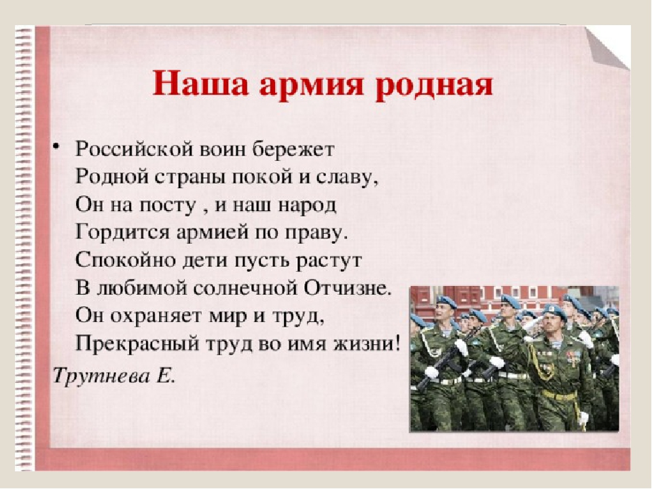
Спасибо за внимание.

